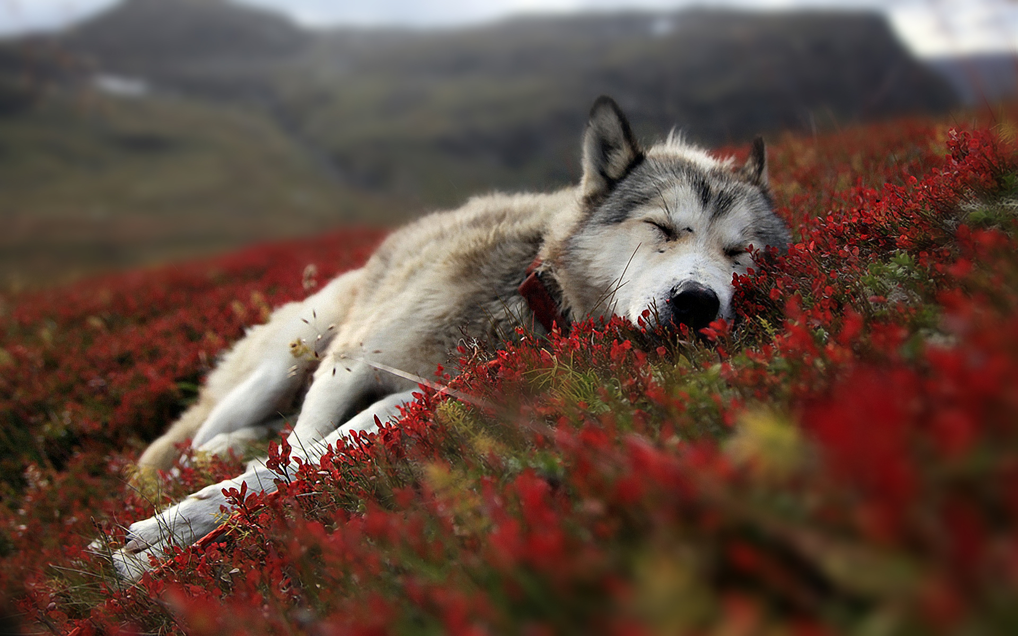

**Het wilde in mijn omgeving**

**Ik zie een roedel wolven**

**Ik hoor de planten in de grond**

**Ik ruik hun vacht**

**Ik voel me veilig**

**Ik proef zure sinaasappels**

**Ik ben een dier**

**Ik zie de lucht**

**Ik ben de prins over hen**

**Ik ben de koning over hun leven**

**Ik voel hun vrijheid en gevaar**

**Ik voel me als een God over hen**

**Precious OKAN 3**